NOT:
AD : 2022-2023 EĞİTİM VE ÖĞRETİM YILI
SOYAD : FEN BİLİMLERİ
SINIF : 6\ 6.SINIF 1.DÖNEM 1. YAZILI

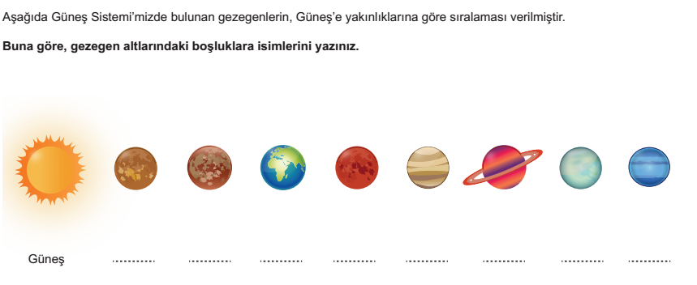
Aşağıda verilen gezegenlerin isimlerini Güneş’e yakından uzağa doğru yazınız. ( 1*8 =8 puan )
Aşağıdaki resimlerde görülen tutulmaların isimlerini ve Ay’ın hangi evresinde meydana geldiğini yazınız. ( 6*2=12 puan )
………………………………………………………………………………...……………………………………………………………………………………………………………………………………………………………………………………………………………………………………………………………………………
Gezegenleri uydu sayıları ile eşleştiriniz ( 8*1=8 puan )
GEZEGEN UYDU
Merkür 0
Dünya 0
Jüpiter 1
Neptün 2
Venüs 14
Satürn 27
Uranüs 79
Mars 82
Aşağıdaki kemikleri çeşitlerine göre eşleştiriniz. ( 10*2=20 puan )
Kafatası kemiği
Kalça kemiği
Baldır kemiği yassı kemik
Kaval kemiği
Parmak kemikleri uzun kemik
Pazı kemiği
El bilek kemiği kısa kemik
Omur kemikleri
Göğüs kafesi
Ayak bilek kemiği

Aşağıda verilen cümleler doğru ise başına D yanlış ise başına Y koyunuz. ( 8*2=16 puan )
(……) İç organlarımızda bulunan kas çizgili kastır.
(……) Venüs saat yönünün tersinde dönen bir gezegendir.
(……) Kızıl gezegen olarak bilinen gezegen Mars gezegenidir.
(……) Merkür gezegeninde yaşam vardır.
(……) Kalp kası isteğimiz dışında çalışır.
(……) Midemizde bulunan kas düz kastır.
(……) Hızlı çalışıp çabuk yorulan kas kalp kasıdır.
(……) Meteorların atmosferden geçip yok olmadan yeryüzüne ulaşabilenlerine “gök taşı” denir

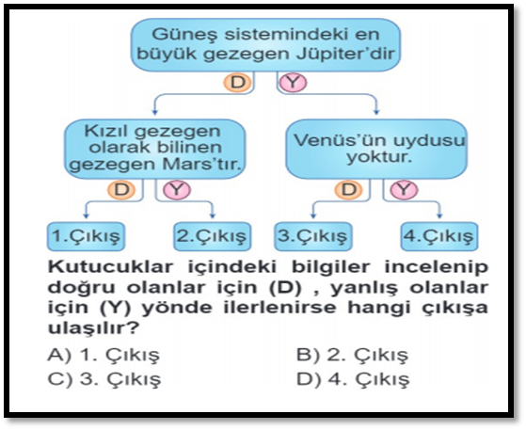
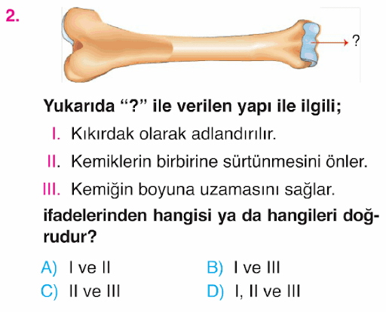
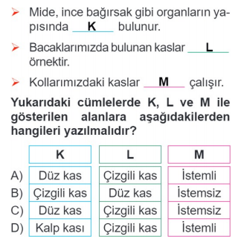
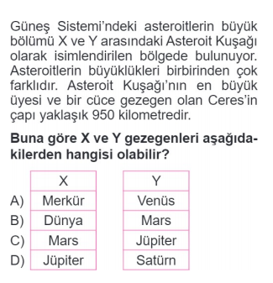
Aşağıdaki soruları cevaplayınız. (4*3=12 puan )
OYNAR – YARI OYNAR – OYANAMAZ - UZAR – KISALIR - 206 – 300 – ASTEROİT – METEOR – VENÜS – SATÜRN – PLÜTON – JÜPİTER – MERKÜR

Aşağıdaki boşlukları yukarıdaki kelimelerden uygun olanlar ile dolduralım. (12*2=24 puan )

1. Karasal gezegenler ile gazsal gezegenleri birbirinden ayıran kuşağa ………..…………… kuşağı denir.
2. Çoban yıldızı olarak bilinen gezegen …………………….gezegenidir.
3. Dünya atmosferine giren asteroitlere ……………………. denir.
4. Güneş sisteminin en büyük gezegeni ……………………. gezegenidir.
5. Belirgin halkaları olan gezegen …………………….. gezegenidir.
6. Cüce gezegen olarak bilinen gezegen ………………….. gezegenidir.
7. Güneş sistemindeki en küçük gezegen ……………….. gezegenidir.
8. Yeni doğmuş bir bebekte ki kemik sayısı ………… yetişkin bir insanda ki kemik sayısı ………. kemiktir.
9. Kas kasılırken boyu ……………… kas gevşerken boyu………………….
10. Kol bacak ve parmaklarda bulunan eklemler…………………. eklemdir
11. Kafatasında bulunan eklemler …………………. eklemdir.
12. Omurlarda ve alt çenede bulunan eklem ………………… eklemdir.

